Novinka

To dáme, dědo!
Přiměřeně nevýchovné příběhy

Když má kluk vydařeného dědu, co víc si může přát… Martin takového dědečka má. Přečtěte si veselé, přiměřeně poučné a nepřiměřeně bláznivé pohádkové vyprávění o klučičích smysluplných nesmyslech. S dědou Nejdědou je možné i to, co se zdá nemožné. Naučit se lítat, cestovat ke Slunci? Žádný problém!

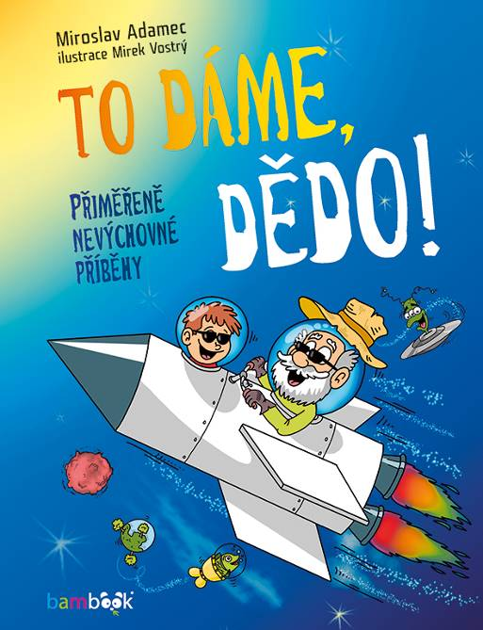
Ať děláte s dědou cokoliv, nikdy to není zlobení. Tohle jsou moje neuvěřitelné příhody s bláznivým dědou! Ty si nesmíte nechat ujít! Děda se řídí heslem, že dítě má vyzkoušet všechno co nejdřív, aby se mohlo zdárně rozvíjet. Tak jsme se s dědou vydali raketou ke Slunci, podruhé děda řešil, trochu podivně, můj problém ve škole – nechal mě pokousat. A potřetí, to jsem lítal. Nevěříte? Uvěříte, až poznáte mého nejbáječnějšího dědu.

To dáme, dědo!
Miroslav Adamec, ilustrace Mirek Vostrý
64 stran, 179 Kč

Článek o knize:
https://www.bambook.cz/to-dame-dedo/

Pro další informace prosím kontaktujte:
Lucie Švecová
+420 724 626 350, svecova@grada.cz
GRADA Publishing, a.s., U Průhonu 22, Praha7
www.grada.cz

Ukázka z knihy:
